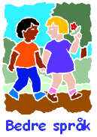
Bedre språk

Dyr

En hest |  | Ei ku |  | En sau
________________ |  | ________________ |  | ________________
En kanin |  | En hund |  | En katt
________________ |  | ________________ |  | ________________
En sjiraff |  | En elefant |  | En løve
________________ |  | ________________ |  | ________________

